JUBILE 2025
Pèlerins d’Espérance

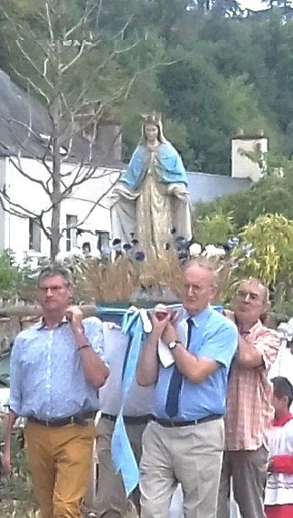

EGLISE SAINT EUSTACHE
PROCESSION MARIALE

MARDI 9 SEPTEMBRE 2025
CHOMERAC

18h00 : R.D.V. au parc de la maison paroissiale (chapelet animé)
Statue de la Vierge Marie portée jusqu’à l’église.
Ceux qui le souhaitent peuvent apporter une fleur pour constituer un bouquet collectif.

18h30 : Messe chantée

19h30 : Verre de l’amitié sur le parvis de l’église

